【小学校算数・ワークブック】
学習日： 月 日（ ）
小学校算数No. EMW-5B4(2)
単位量あたりの大きさ（２）
学 年
６年
年 組 氏名

１ Ａの店では、１袋にビー玉が１４個入りで、９８円でした。Ｂの店では１袋にビー玉が
１７個入りで、１３６円でした。それぞれの店の、ビー玉１個あたりの値段の求め方について、
考えてみましょう。

（１）Ａの店のビー玉１個あたりの値段を求める式を、下の数直線で考えてみましょう。
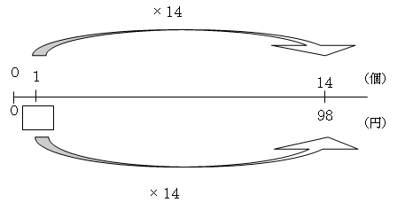

□×14＝９８だから、□を求める式は

式（ ）

（２）Ｂの店のビー玉１個あたりの値段を求める式を、上と同じように数直線で考えてみると
136÷17になります。
数直線をかいて、たしかめてみましょう。（ に数字を入れましょう）
×
×

（個）

１

（円）

□×17＝136だから、□を求める式は・・・

【小学校算数・ワークブック】
学習日： 月 日（ ）
小学校算数No. EMW-5B4(2)
単位量あたりの大きさ（２）
小数のかけ算①
①
学 年
６年
年 組 氏名

解答

１ Ａの店では、１袋にビー玉が１４個入りで、９８円でした。Ｂの店では１袋にビー玉が
１７個入りで、１３６円でした。それぞれの店の、ビー玉１個あたりの値段の求め方について、
考えてみましょう。

（１）Ａの店のビー玉１個あたりの値段を求める式を、下の数直線で考えてみましょう。
□×14＝９８だから、□を求める式は

式（ ９８÷１４ ）

（２）Ｂの店のビー玉１個あたりの値段を求める式を、上と同じように数直線で考えてみると
136÷17になります。
数直線をかいて、たしかめてみましょう。（ に数字を入れましょう）

×
×
１７

０
（個）

１
１７

１３６
０
（円）

□×17＝136だから、□を求める式は・・・
１７

（円）
（個）
×
×
１
０

０
14
98
14
14

